Физическая культура
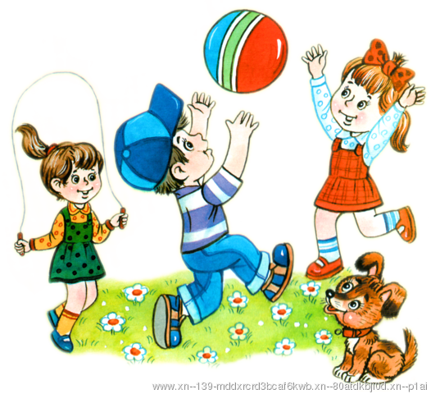

Зверева Ирина Анатольевна,

инструктор по физической культуре

высшей квалификационной категории

МБУ детский сад №53 «Чайка».

Методические указания к использованию подвижных игр дома,
при некоторых заболеваниях и состояниях детей
болезни носа, горла

Первая задача при заболеваниях носа и горла восстановить носовое дыхание. Трудно переоценить его значение как при заболеваниях верхних дыхательных путей, бронхолегочных заболеваниях, так и в целом для всего организма ребенка. Дыхание носом способствует кондиционированию воздуха, поступающего в легкие. Воздух в носовых ходах очищается, увлажняется, согревается. Выдыхаемый через нос воздух несет с собой тепло и влагу для слизистой оболочки носовых ходов, предохраняет ее от переохлаждения, сухости, инфицирования. Наиболее часто наблюдаются расстройства носового дыхания, хронические катаральные состояния носоглотки, нарушения сна у детей с разрастанием аденоидов, которое наиболее выражено при экссудативном и лимфатическом диатезе. У детей, дышащих ртом, очень слабые мышцы носа, крылья носа напоминают вялые лепестки, а носовые ходы значительно сужены. Для таких детей подбирают игры, развивающие носовое дыхание.

Благодаря тому, что дыхание через нос требует более значительных усилий, постоянно тренируется дыхательная мускулатура. Восстановление дыхание через нос способствует улучшению местного кровообращения. Все это препятствует разрастанию аденоидных вегетаций. Носовое дыхание, особенно с ритмичным и, главное, полным выдохом, способствует расслаблению дыхательных мышц и рефлекторному расслаблению гладкой мускулатуры бронхов. Носовое дыхание (также рефлекторно) помогает регуляции мозгового кровообращения.

Улучшению функционирования органов ротовой полости содействуют также нормализация прикуса и формирование правильной осанки. Этому могут помочь соответствующие подвижные игры.
Взрослым, проводящим игровое занятие с детьми, необходимо одновременно контролировать правильность осанки во время занятий и смыкание губ.

«Булькание» (3года-14лет;1).
Количество играющих детей до 6-8. Перед каждым ребенком на столике стакан или бутылочка, наполненная на треть водой. В стакан, бутылочку вставляем соломинку (коктейльная трубочка). Инструктор (воспитатель), у которого тоже есть бутылочка с соломинкой, показывает, как нужно правильно дуть в стакан через соломинку, чтобы за один выдох получилось долгое бульканье. Он глубоко вдыхает носом и делает глубокий длинный выдох в трубочку: получается долгий булькающий звук. Затем инструктор просит ребенка сделать это упражнение 1-3 раза. Это упражнение поочередно проделывают дети. Отмечаются те дети, у которых бульканье было более длительным.

«Шарик» (3года-14лет;).
Дети сидят полукругом. «Надувают шары»: широко разводя руками в стороны и глубоко вздохнув, выдувают воздух в шарик- «ффф…», медленно соединяя ладоши. Из шарика выходит воздух. «Шшш..»- произносят дети, делая губы хоботком и складывая руки на коленях, повторяют 2-3 раза.
«Будем красить потолок» (3года-14лет;1группа).
Дети за воспитателем хором повторяют: «Красить комнаты пора-пригласили маляра, он приходит в старый дом с новой кистью и ведром». Далее воспитатель говорит: «Сейчас и мы с вами будем красить потолок, только кистью будет ваш язычок, а потолком- твердое небо».

«Кто громче» (4года-14лет;).
Соревнуется небольшая группа детей (от 2 до 6 человек). Дети садятся вокруг инструктора лечебной физкультуры. Взрослый показывает, как играть, и рассказывает условии игры. Принять правильную осанку, губы сомкнуть. Указательный палец правой руки надо положить на боковую сторону носа плашмя, плотно прижимая правое крыло носа. Глубоко вдохнуть левой половиной носа (рот закрыт) и произносит (выдыхая) «мммм..м», одновременно похлопывать указательным пальцем левой руки по левой половине носа. При этом получается длинный скандированный выдох. Звук «ммм» надо направлять в нос, он должен быть звучным. Затем прижимается левая половина носа, и также на выходе с произнесением «ммм…м» похлопывают плашмя указательным пальцем уже правую половину носа. Упражнение-игра повторяется, дети поочередно прижимают то правую, то левую половину носа. Поощряется тот, кто выполнил все условия игры наиболее четко.
«Отбойный молоток» (3года-7лет;).
Инструктор лечебной физкультуры(воспитатель) говорит детям: « Все вы, наверное, видели отбойный молоток, которым вскрывают асфальт для ремонта труб под землей. Сейчас мы попробуем с вами подражать молотку. Для этого нужно долго-долго произносить звук «дддддд…». Упражнение проводится в течение 3-4 мин.
Желаем Вам здоровья и хорошего настроения!

Материал подготовлен по книге кандидата медицинских наук
В.Л. Страковской «300 подвижных игр для оздоровления детей

